Секция: физика
Муниципальное бюджетное общеобразовательное учреждение
Средняя общеобразовательная школа №1
П. Игра

Исследовательский проект
На тему:
«Шаровая молния»

Автор работы: Перевозчикова Ольга Андреевна,
11 класс
Научный руководитель: Векшина Елена Олеговна

Содержание:

- введение;
- основная часть;
- заключение;
- список используемых источников;

Введение.
Молния. Потрясающее и опасное явление природы. Оно многие столетия существования человека подвергала его в страх и восторг от ее мощи. Многие писатели, ученые описывали в своих работах такое природное явление как молния. Однако в природе встречается еще более удивительное и необычное явление – шаровая молния. Объяснение появление которой многие ученые в разных концах нашего мира пытаются дать разумное объяснение. Что понимать под шаровой молнией, почему она появляется, какой ее состав и связанные с ними попутные вопросы. Я же вижу своей задачей сделать попытку постараться на основе противоречивой информации, окружающей данное явление найти разумное зерно правды.

Цель:
- Исследовать происхождение понятия шаровой молнии
- Узнать причину появления шаровой молнии
- Узнать сколько энергии в себя вмещает шаровая молния

Задачи:
- Исследовать научные источники, описывающие шаровую молнию
- Выявить рассказы очевидцев и мнения ученых по поводу появления шаровой молнии.
- Сравнить мощность светового потока шаровой молнии и электрической лампочки.

Что такое шаровая молния?

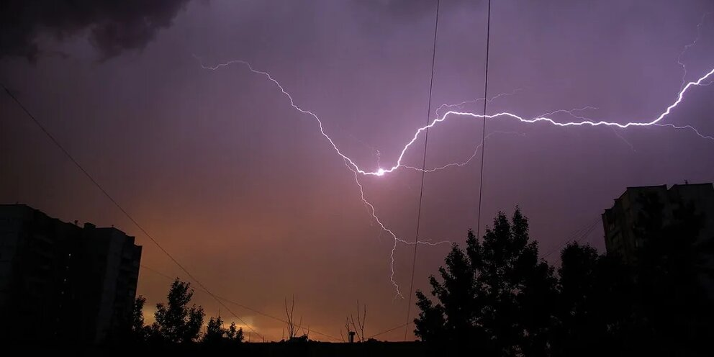
Шаровой молнией принято называть светящиеся образования, по форме напоминающие шар. Это явления возникает иногда во время грозы. Всегда сопровождаясь обычной молнией, шаровая молния сильно отличается от неё как по поведению, так и по внешнему виду. В отличие от обычной (линии) молнии, шаровая не сопровождается громом, она практически не воспроизводит шум. Часто такое явлению путают с появлением неизвестных летающих объектов (сокращенное НЛО).

Свойства шаровой молнии:
Поразительным свойством шаровой молнии является то, что она может проникать через узкие отверстия и даже щели, деформируясь при этом вновь восстанавливая сферическую форму после выхода в свободное пространство.
Так, существует как минимум несколько теорий происхождения шаровой молнии.
1 теория гласит, что шаровая молния является следствием существования внеземных, потусторонних сил. Данная теория имеет наибольшее распространена среди представителей кинематографа, экстрасенсов и иных представителей не имеющих отношения к науке.
2 теория ( химическая реакция) гласит, что при ударе молнии происходят химические реакции, которые заставляют газы, находящиеся в окружающей среде вступать в химические реакции, что заставляет газ светиться. Однако по мнению ученых данная теория не состоятельна, так как выделяемой энергии не достаточно, чтобы она существовала продолжительный период времени.
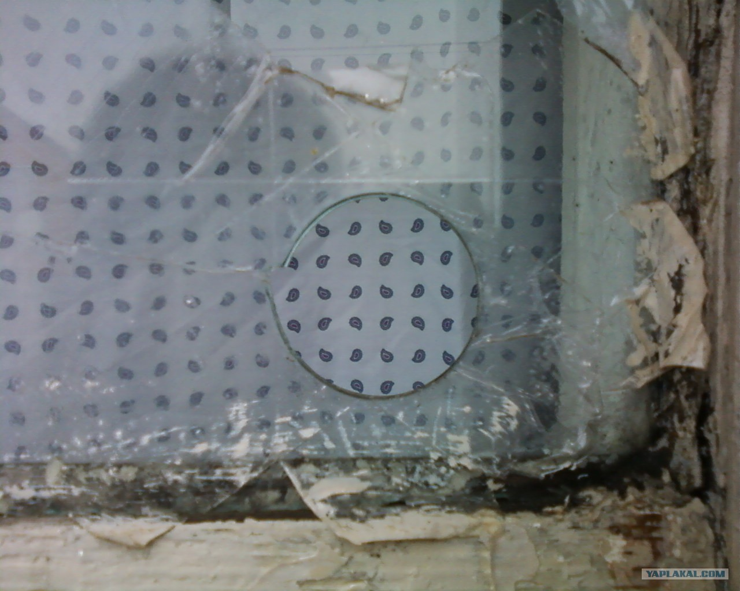
3 теория (плазменная теория) гласит, что шаровая молния является плазмой, которая образуется при ударе обычной молнии, в результате которой образуют положительные и отрицательные ионы. По этой причине, считает большинство ученых и существует такое явление. Но почему же она имеет форму шара? Шар, если обратиться к урокам геометрии, является наиболее устойчивой геометрической фигурой в нашем физическом мире. По этой причине ученые считают, она и имеет такую форму. Аналогию можно провести с мыльными пузырями, которые пускаются детьми, они также имеют шаровидную форму.

Характеристики шаровой молнии по мнению ученых и очевидцев:
Энергия:
Энергия, выделяющаяся при взрыве, не имеет никакого отношения к энергии, запасенной в самой шаровой молнии. Энергия накапливается в заряженный проводниках, а шаровая молния служит лишь “спусковым крючком” для освобождения этой энергии.
Гамма цветов:
Цветовая гамма довольна, разнообразна – молния может быть желтая, оранжевая, красная, белая. Голубая, зеленая, от серого до черного. Кстати, есть много документальных подтверждений, что она бывает неоднородно цвета или способна его менять.
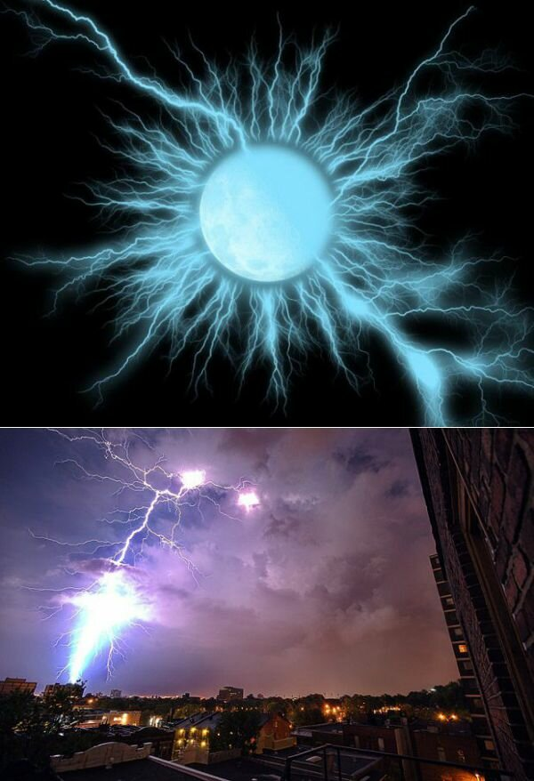
Температура:
По поводу температуры мнения специалистов расходятся. Чаще всего упоминается 100-1000 градусов Цельсия, но некоторые очевидцы рассказывали, что не чувствовали от нее никакого тепла, значит не смотря на свой свет, излучает тепло не всегда. Молния способна проплавить стекло, пролетев через окно. Интенсивность и время свечения колеблются от некоторых секунд до нескольких минут. Шаровая молния может светить, как обыкновенная лампочка в 100Вт, но иногда она может ослепить.
Мнения о молнии
Распространенно мнение о том, что шаровая молния плывет, медленно вращаясь, со скоростью 2-10 м/с. Догнать бегущего человека для нее не оставляет труда. Свои визиты молния обычно заканчивает взрывом, иногда распадается на несколько частей или просто угасает.
Вид:
Шаровая молния диаметром 25см имеет энергию в пределах примерно 100кДж. Такая оценка согласуется с результатами достаточно большого числа наблюдений, поэтому ее можно считать вполне правдоподобной.
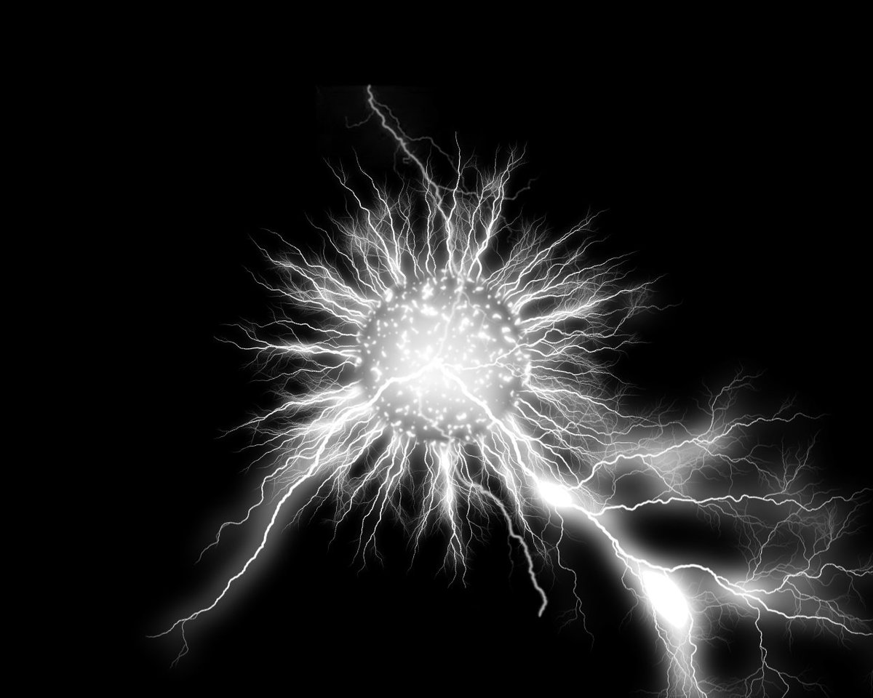
Американский физик Доминика Франсуа Араго описал шаровую молнию, как светящееся физическое тело сферической формы способно передвигаться в воздухе, преодолевая большие расстояния, и сохранять при этом целостность. Размер шара колеблется от нескольких сантиметров до полутора метров. Продолжительность жизни молнии чрезвычайно мала: от нескольких секунд до двух минут.

Сравнение мощности светового потока шаровой молнии и электрической лампочки:
Для оценки светового потока предлагалось сравнить его со светом эклектической лампочки. Чаще всего очевидцы называли два интеграла: 50-100 Вт и 100-200 Вт, на которые в сумме приходится около половины наблюдений. Таким образом, световой поток от шаровой молнии в среднем сравним с тем, который испускает 100 Втая электрическая лампочка. Судя по наблюдениям, не может быть речи о температуре в тысячу или тем более в несколько тысяч градусов, которую часто приписывают шаровой молнии.
С этой точки зрения можно понять, почему контакт шаровой молнии с предметами иногда кончается “безрезультатно”. Это просто означает, что проводник не был заряжен. А так как мы не воспринимаем непосредственно электрические поля нашими органами чувств, то мы ничего и не наем о плотности зарядов на окружающих нас телах. Поэтому соль неожиданным, кажется нам различное проведение шаровой молнией, безопасна.

Заключение
Шаровая молния может быть совершенно непредсказуемой и опасной для человека.
Изучение природы этого загадочного явления позволит использовать полученные знания в различных областях человеческой деятельности.

Список литературы:
1.https://mossad-russia.livejournal.com/393603.html
2.https://news.rambler.ru/science/47489863/?utm_content=news_media&utm_medium=read_more&utm_source=copylink

